ACTA DE SESIÓN ORDINARIA NÚMERO CINCO DE LA COMISIÓN DE DERECHOS HUMANOS. 1.3 DE FEBRERO DE 2020

En la ciudad de San Juan de los Lagos, Jalisco, a 19:00 hrs. del día jueves 13 de febrero de 2020, en la sala de sesiones del H. Ayuntamiento ubicada en la planta alta del Palacio Municipal, con dirección en la calle Simón Hernández Número 1, de la colonia centro de ésta ciudad, dando cumplimiento a lo establecido en la Ley del Gobierno y Administración Pública Municipal del Estado de Jalisco, así como la Ley de Transparencia y Acceso a la Información Pública del Estado de Jalisco y sus Municipios, nos reunimos para llevar a cabo Sesión Ordinaria número cinco de la comisión edilicia de Derechos Humanos bajo el siguiente orden del día :

1.- Lista de asistencia y declaratoria de quórum legal. 2.--: Lectura y aprobación del orden del día.
3.- Se informa de recepción de propuesta de Convenio de colaboración por parte de la Comisión Estatal de Derechos Humanos para su adecuación por el área jurídica del municipio.

4.-Asuntos Generales.

5.- Clausura de la sesión.

DESAHOGO

1.- Lista 'de asistencia y declaratoria de quórum legal. Se procede a tomar lista de asistencia:
Lic. Norma Elizabeth Macias Aguirre .......Presente.

Dra. Laura Angélica Chávez Contreras ....Presente.

Una vez tomada lista de asistencia, se encuentran presentes dos regidoras, r que existe . quórum legal para la realización y los acuerdos que se tomen se válidos.

2.- Lectura y aprobación del orden del día.

Una vez que se dio lectura y fue sometido a consideración el orden del día, es
aprobado por las regidoras presentes.

3.- Se informa por parte de la regidora Norma Elizabeth Macias Aguirre , que el día de hoy se recibió correo electrónico del Lic. Martín Pacheco, Auxiliar Especializado

de la Secretaría Ejecutiva en la Comisión Estatal de Derechos Humanos Jalisco, con documento de propuesta de Convenio de colaboración por parte de la Comisión Estatal de Derechos Humanos para su adecuación por el área jurídica del municipio, se acuerda turnarlo a la Sindica Denis Alejandra Plascencia Campos para dichos efectos, además se estableció contacto telefónico con personal de la CEDH para solicitar se agilice el trámite.

La propuesta de convenio recibida para su adecuac ión es la siguiente :

2 r Ñ. ;: ST I NTgED ': g .. · . $:
ADMINISTRACIÓN 2018-2021, A QUIEN EN LO SUCESIVO SE DENOMINARÁ "EL

MUNICIPIO" '
REPRESENTADO EN ESTE ACTO POR l..i.i.X........í..l..i.®......E.....N....C·.·I.·•A.· .D..· ...A· ... ··M..·..A.·.·•·· R·.· ÍA·.··

§fEIIIIIIIII··· · Y iE· ·• I1[1·§ 1!A:E)cl. !·ol e estis·•·•·p·fi. t·L: I

G··•·.· U·.·.··..J·.·.·.i..··l·.··E.·.·.·..·R..··..·.B.·.·•·.··..E··.·.·.·i·.·· '
.....
EN SU CARÁCTER DE PRESIDENTE·.·.·•·
MUNICIPAL Y SÍNDICO

MUNICIPAL, RESPECTIVAMENTE; Y POR OTRA PARTE, LA COMISIÓN ESTATAL
DE DERECHOS HUMANOS JALISCO, A QUIEN EN LO SUCESIVO SE IDENTIFICARÁ COMO "LA CEDHJ", POR CONDUCTO DE SU PRESIDENTE , EL DOCTOR EN DERECHO ALFONSO HERNÁNDEZ BARRÓN,. A QUIENES DE MANERA CONJUNTA SE LES DENOMINARÁ "LAS PARTES" ,Y MANIFIESTAN SU VOLUNTAD DE CELEBRAR EL PRESENTE CONVENIO DE CAPACITACIÓN, VINCULACIÓN Y COLABORACIÓN INSTITUCIONAL, AL · TENOR DE LAS SIGUIENTES DECLARACIONES Y CLÁUSULAS:

- . Antecedentes:

  - La Constitución Política de los Estados Unidos Mexicanos establece en su artículo primero que en los Estados Unidos Mexicanos todas las pers· s gozarán de' los derechos humanos reconocidos en esta Constitución y e ·1 · tratados internacionales de los que el Estado Mexicano sea parte, así ca o de las garantías para su protección, cuyo ejercicio no podrá restringirs suspenderse, salvo en los casos y bajo las condiciones que esta Constituci'-l'.l\.. establece. \

Asimismo , dispone que todas las autoridades, en el ámbito de sus competencias, tengan la obligación de promover, respetar , proteger y garantizar los derechos humanos de conformidad con los principios de universalidad, interdependencia, indivisibilidad y progresividad .

  - Que la Constitución Política del Estado de Jalisco, establece en su artículo 4° que toda persona, por el sólo hecho de encontrarse en el territorio del estado de Jalisco, gozará de los derechos que establece la misma , siendo obligación fundamental de las autoridades salvaguardar su cumplimiento.

Se reconocen como derechos humanos de las personas que se encuentren en el territorio del estado de Jalisco, los que se enuncian en la Constitución Política de los Estados Unidos Mexicanos , así como los contenidos en la Declaración Universal de los Derechos Humanos, proclamada por la Asamblea General de las Naciones Unidas en la Convención Americana sobre Derechos Humanos, y en los tratados , convenciones o acuerdos internacionales que el Gobierno federal haya firmado o los que celebre o de que forme parte.

11. Declara "EL MUNICIPIO" , por conducto de su representante , que:

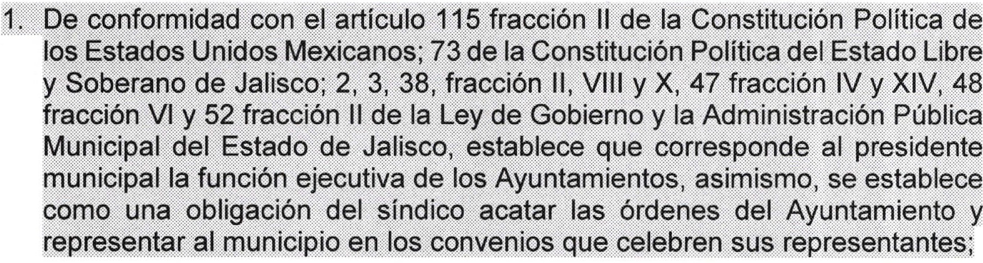

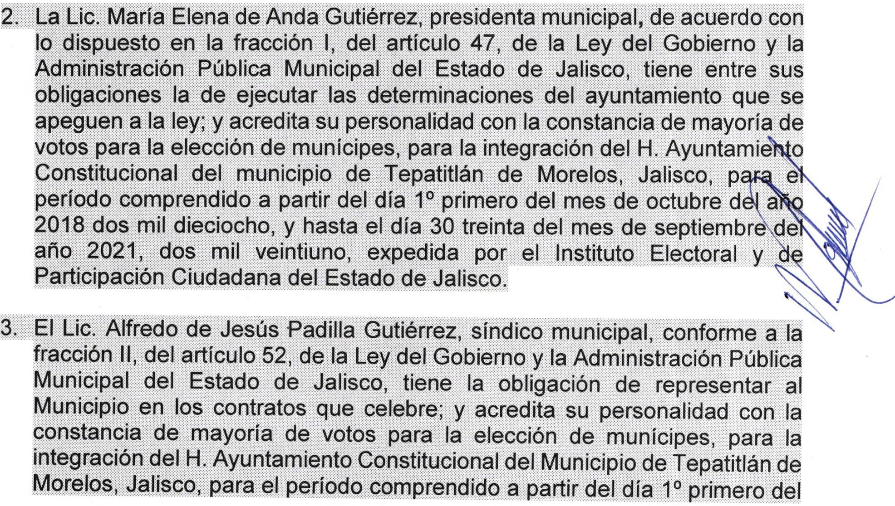

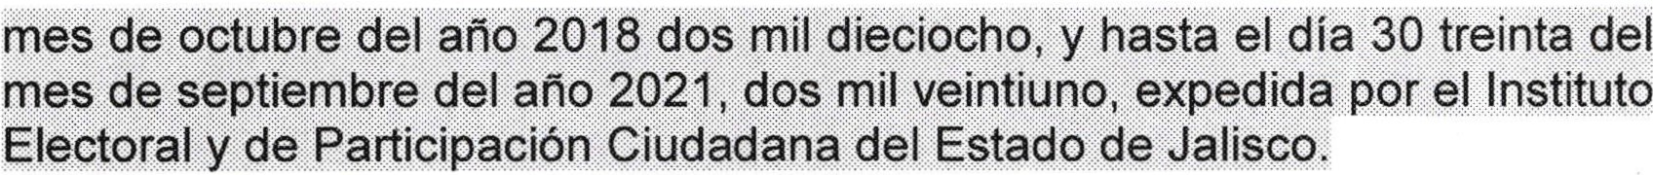

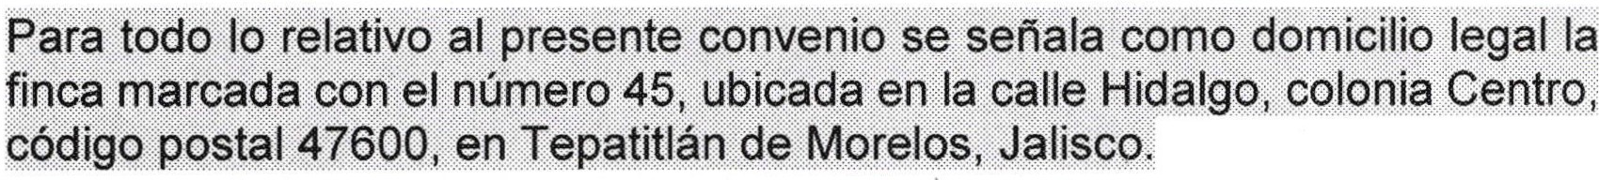4.

- Declara "LA CEDHJ", por conducto de su representante, que:

  - De conformidad con lo dispuesto por los artículos 102, apartado B, de la Constitución Política de los Estados Unidos Mexicanos; artículo 1O de la Constitución Política del Estado de Jalisco y 3° de la Ley de la Comisión Estatal de Derechos Humanos, LA CEDHJ es un organismo que tiene como finalidad esencial promover, respetar, proteger y garantizar los derechos humanos; así como la defensa, estudio y divulgación de los mismos;

  - En los términos del decreto número 15,028, de fecha 22 de enero de 1993, expedido por el Congreso del Estado de Jalisco, LA CEDHJ cuenta con autonomía de gestión presupuestaria, personalidad jurídica y patrimonio propio;

  - Mediante decreto número 17,113, expedido por el Congreso del Estado de Jalisco, se emitió la Ley de la Comisión Estatal de Derechos Humanos , publicada en el periódico oficial El Estado de Jalisco el 20 de enero de 1998;

  - 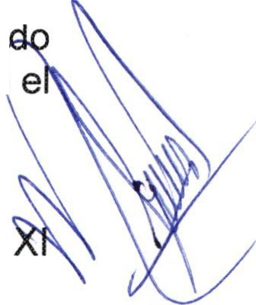El doctor en derecho Alfonso Hernández Barrón, fue elegido por el Pleno del Congreso del Estado como presidente de la CEDHJ, para el perio comprendido del 2 de agosto de 2017 al 1o de agosto de 2022, mediant e acuerdo legislativo número 1345-LXI-17;

  - Conforme a lo dispuesto por los artículos 7, fracción XIV y 28 fracción 1 y
de la Ley de la Comisión Estatal de Derechos Humanos, ejerce la representación legal, lo que le faculta para celebrar el presente convenio de colaboración;

  - Para los efectos legales a que hubiere lugar con motivo de la suscripción del presente Convenio, se señala como domicilio el ubicado en la calle Pedro

4

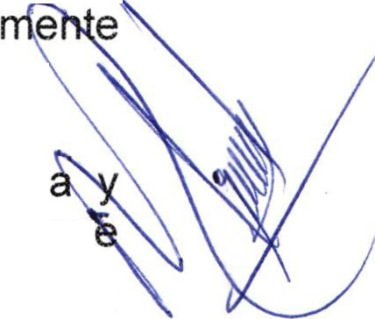

Moreno 1616, colonia Americana, código postal 44160 , en Guadalajara ,
Jalisco .

- Declaran "LAS PARTES" que:

  - Las reformas constitucionales de nuestra Carta Magna, obligan al Estado Mexicano en su conjunto a promover, fomentar y garant izar el respeto a los derechos humanos , en los términos del artículo primero de la Constitución Política de los Estados Unidos Mexicanos, razón por la cual las partes reconocen que la defensa de los derechos es obligación de las Instituciones y ninguna debe mantenerse ajena a ella .

  - Coinciden que, para prevenir y combatir las violaciones de los derechos humanos en el ámbito estatal , en especial los derechos de los pueblos originarios y las comunidades indígenas, es necesaria la suma de esfuerzos institucionales y la participación activa y decidida de la sociedad en su conjunto, por medio de programas de capacitación, difusión y protección de los mismos.

  - Reconocen que la defensa de los derechos humanos es una tarea que requiere de la colaboración de todos los actores sociales y para prevenir y combatir las violaciones de los derechos humanos en el ámbito institucional de los tres niveles de gobierno , es necesaria la suma de esfuerzos institucionales y la participación activa la sociedad;

  - Se reconocen en forma recíproca la personalidad con la que se ostentan Y..
comparecen a la suscripción de este convenio apoyándose mutua para cumplir con el objeto del mismo;

  - Es su voluntad colaborar institucionalmente de la forma más ampli respetuosa para el cumplimiento, desarrollo del objeto y las actividades qu se deriven del presente convenio, de acuerdo a sus posibilidades materiales , humanas y financieras;

En atención a las declaraciones que preceden , las partes suscriben de común acuerdo a las siguientes:

CLÁUSULAS

PRIMERA: OBJETIVO. Establecer las bases y mecanismos operativos entre "LA CEDHJ" y "EL MUNICIPIO" derivadas del presente instrumento de capacitación, vinculación y colaboración institucional, para coordinar estrategias y actividades dirigidas a preservar el respeto y la inviolabilidad de los derechos humanos, particularmente en lo tocante a prevenir y eliminar todas las formas de discriminación, y a la promoción de medidas positivas y compensatorias a favor de todas las personas o grupos considerados en situación de vulnerabilidad en el municipio, además de realizar de manera conjunta actividades tendientes a la capacitación, difusión de una cultura de promoción y respeto de los derechos humanos dirigidas a los servidores públicos y población en general del municipio. A efecto de lograr lo anterior, las partes podrán realizar diversas actividades, entre las que se destacan de manera general las enunciadas en la cláusula segunda de este instrumento.

SEGUNDA: COMPROMISOS CONJUNTOS. Para el cumplimiento del objeto de este convenio "LAS PARTES" se comprometen a realizar, entre otras y de manera conjunta, las siguientes acciones:

- Diseñar actividades de capacitación y difusión para promover el respeto de los derechos humanos, la igualdad de oportunidades y la no discriminación;
a tales actividades serán convocados de manera expresa miembros del Ayuntamiento que ahí laboran, de instituciones públicas y privadas, así como de la sociedad civil y de la población en general;

- Trabajar en conjunto con instituciones públicas, privadas y organizaciones sociales en el Estado para que, en función de su naturaleza y según el ámbito de su competencia, trabajen en la promoción, respeto, protección de 1 s derechos humanos, para evitar su vulneración;

- Organizar actividades de capacitación y actualización dirigidas a 1 funcionarios de "EL MUNICIPIO", miembros de organismos civile educativos y población en general, a efecto de generar una reflexión y un cambio favorable a los derechos humanos y la no discriminación, colaborando con los programas de promoción y difusión de derechos humanos en la medida de sus posibilidades y dentro de su campo de acción, entre su personal, agremiados y sociedad en general;

- Llevar a cabo, promover y difundir, en la medida de sus posibilidades, ante su personal, las distintas instituciones, agremiados, grupos, colectivos y sociedad en general la promoción y difusión de los programas y actos organizados en colaboración entre ambas partes;

- Realizar visitas periódicas, previamente acordadas entre "EL MUNICIPIO" y "LA CEDHJ", a los pueblos, albergues o zonas de concentración indígena o situaciones de vulnerabilidad, con la finalidad de verificar el irrestricto respeto a los derechos humanos y sociales que les reconoce la Constitución Política de los Estados Unidos Mexicanos, en particular del Estado, las Leyes y Reglamentos que de ambas emanan, así como los instrumentos internacionales que México haya ratificado sobre los derechos de los Pueblos Originarios.

- "EL MUNICIPIO" designa como responsable en cada área en la que se encuentra conformada , al titular de cada una de ellas y a su vez "LA CEDHJ" designa como responsable de las actividades que les corresponden a los titulares del Instituto de Investigación y Capacitación en Derechos Humanos y la Secretaría Ejecutiva.

- Brindarse apoyo logístico y otros que se consideren necesarios para dar cumplimiento al objeto de este convenio, cuando se trate de actos organizados de manera conjunta entre "LAS PAR ES".

TERCERA: VIGENCIA DEL CONVENIO. Este convenio de vinculación y colaboración tendrá como vigencia la correspondiente al presente ejercicio de la administración pública municipal, es decir, al 30 de septiembre de 2021, y comenzará a surtir efectos a partir de la fecha de su firma; lo anterior sin perjuicio de que en su oportunidad los nuevos titulares de las partes decidan renovarlo o ratificarlo por escrito.

CUARTA: TERMINACIÓN ANTICIPADA. Las partes podrán dar por terminado anticipadame'nte el convenio cuando concurran razones de interés general, o cua o por causas justificadas, cualquiera de ellas lo determine. Esto se debe rea ·za mediante aviso que por escrito entregue una parte a la otra con treinta días hábiles de anticipación, en donde se deberán hacer explícitos, tanto su deseo de darlo P. r concluido, como las causas que motivaron a esta determinación. En su caso, · estuviera vigente algún convenio específico , las actividades consideradas debera concluirse en su totalidad.

QUINTA: PROPIEDAD INTELECTUAL. Las partes se obligan a reconocerse mUtuamente los derechos de autor, respecto de los materiales que se llegaran a generar con motivo de este convenio . Lo anterior de conformidad con lo establecido por la Ley Federal del Derecho de Autor.

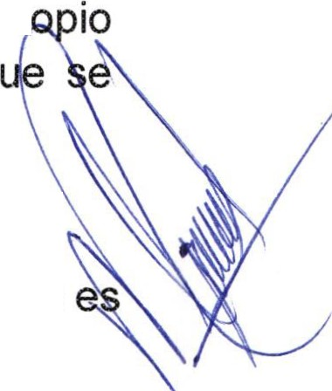

SEXTA: MODIFICACIÓN, ADICIÓN O ADENDUM DEL CONVENIO. Cualquier
modificación, adición o adendum a los términos del presente convenio o de sus anexos, si los hubiese, deberán ser previamente acordados por escrito y firmados por ambas partes y se tomarán como parte integral del presente.

SÉPTIMA: RESPONSABILIDAD CIVIL. Las partes estarán exentas de toda responsabilidad civil, en caso de retraso o incumplimiento total o parcial de este convenio, cuando el retraso o incumplimiento se deba a causas de caso fortuito o fuerza mayor, entendiéndose por esto todo acontecimiento futuro, ya sea fenómeno de la naturaleza o humano , que esté fuera del dominio de la voluntad de las partes y que no pueda preverse o evitarse .

El presente convenio podrá continuar produciendo todos sus efectos legales una vez
que hayan desaparecido las causas que motivaron dicha suspensión .

OCTAVA: RESPONSABILIDAD LABORAL. Las partes reconocen y aceptan que entre ellas no existe relación laboral alguna; única y exclusivamente el compromiso en los términos del presente convenio, de acuerdo a lo dispuesto en el Código Civil vigente para el estado de Jalisco . En virtud de lo anterior , queda expresamente entendido que las partes son personas jurídicas independientes , con personal pr.
y capacitado para desempeñar las actividades que le son propias, por lo q relevan recíprocamente de toda responsabilidad laboral de cualquier índole.

NOVENA: INTERPRETACIÓN Y CONTROVERSIAS. Este acuerdo de voluntades producto de la buena fe, por lo que todo conflicto o controversia que se llegase a presentar por la interpretación, contenido, alcances, desarrollo, ejecución o incumplimiento, las partes buscarán resolverlos a través de sus titulares o representantes legales.

Leído el anterior convenio, los comparecientes, advertidos de su valor , alcance y consecuencias legales, se manifiestan conformes, lo ratifican y firman por duplicado para su debida constancia.

LA PRESENTE HOJA DE FIRMAS CORRESPONDE AL CONVENIO DE COLABORACIÓN QUE CELEBRAN EL H. AYUNTAMIENTO J\§p ffiJ.ffitiAfi!i;}l QRéttA1S Y LA COMISIÓN ESTATAL DE DERECHOS HUMANOS .

8

4.-Asuntos Generales.

No se registran asuntos generales. 5.- Clausura de la sesión.
Una vez que ha sido agotado el orden del día, no teniendo más asuntos que tratar ,
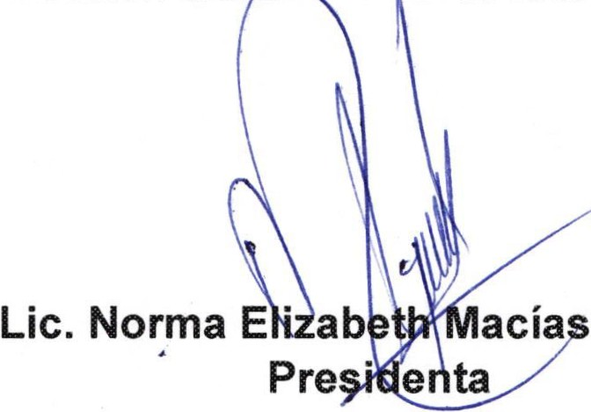se da por clausurada la sesión sie las 9:40 hrs.

Aguirre

Dra. Laura An 64ávez Contreras.
Vocal

9

